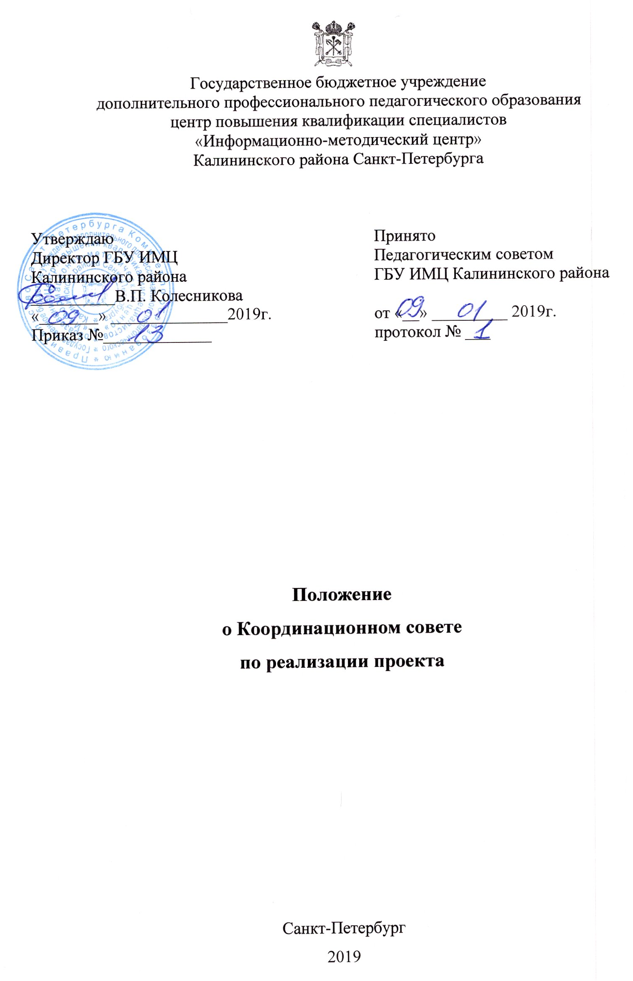1.Общие положения
1.1. Координационный совет по реализации инновационного образовательного проекта (далее – Координационный совет) создан в целях организации и проведения мероприятий, координации деятельности специалистов и подразделений Государственного бюджетного учреждения дополнительного профессионального педагогического образования центра повышения квалификации специалистов «Информационно-методический центр» Калининского района Санкт-Петербурга (далее – ИМЦ) в режиме федеральной инновационной площадки (далее – ФИП).
1.2. Координационный совет является постоянно действующим консультативным органом при ИМЦ. Решения координационного совета носят рекомендательный характер.
1.3. В своей деятельности Координационный совет руководствуется законодательством Российской Федерации и законодательством Санкт-Петербурга, документами, излагающими требования к участникам проекта, а также настоящим Положением.
1.4. Положение о Координационном совете и его состав утверждаются руководителем ИМЦ.
2. Задачи Координационного совета
2.1. Обеспечение координации деятельности специалистов, подразделений ИМЦ и иных участников инновационного образовательного проекта.
2.2. Взаимодействие с организациями по вопросам, связанным с деятельность ИМЦ в режиме ФИП.
2.3. Рассмотрение предложений и подготовка рекомендаций по вопросам организации деятельности Координационного совета.
2.4. Разработка и утверждение планов деятельности по отдельным направлениям в рамках реализации инновационного образовательного проекта.
2.5. Сбор и анализ информации о ходе реализации в Санкт-Петербурге мероприятий в рамках инновационного образовательного проекта.
2.6. Осуществление иных задач, связанных с деятельностью Координационного совета.
3. Состав Координационного совета
3.1. В состав Координационного совета входят руководитель ИМЦ, руководители структурных подразделений и специалисты ИМЦ, руководители образовательных организаций, специалисты государственного бюджетного учреждения дополнительного профессионального образования Санкт-Петербургской академии постдипломного педагогического образования, Федерального государственного бюджетного образовательного учреждения высшего образования «Российский государственный
педагогический университет им. А. И. Герцена», государственного бюджетного учреждения дополнительного образования центра психолого-педагогической, медицинской и социальной помощи Калининского района Санкт-Петербурга, Корпорации "Российский учебник" и другие представители социальных партнеров.
3.2. Председателем Координационного совета является руководитель ИМЦ.
3.3. Председатель Координационного совета осуществляет руководство Координационным советом.
3.4. Секретарём Координационного совета является заместитель руководителя ИМЦ.
3.5. В заседании Координационного совета по согласованию с председателем Координационного совета могут принимать участие не являющиеся членами Координационного совета приглашенные представители организаций и учреждений, участвующие в реализации инновационного образовательного проекта.
3.6. Состав Координационного совета утверждается руководителем ИМЦ.
4. Полномочия Координационного совета
4.1. Рассматривать на своих заседаниях вопросы в соответствии с задачами Координационного совета, указанными в настоящем Положении, принимать в установленном порядке решения.
4.2. Привлекать к своей работе экспертов Научно-экспертного совета Калининского района для выполнения мероприятий инновационного образовательного проекта и проведения экспертной оценки.
4.3. Запрашивать от участников реализации инновационного образовательного проекта необходимую информацию по вопросам, относящимся к компетенции Координационного совета.
4.4. Создавать временные или постоянные рабочие группы для решения задач, возложенных на Координационный совет, утверждать руководителей и персональный состав создаваемых рабочих групп.
5. Организация деятельности Координационного совета
5.1. Непосредственное руководство деятельностью Координационного совета осуществляет председатель Координационного совета, а в его отсутствие - один из членов Координационного совета по поручению председателя Координационного совета.
5.2. Председатель Координационного совета осуществляет следующие функции:
5.2.1. Руководит деятельностью Координационного совета, планирует его деятельность, контролирует выполнение решений Координационного совета.
5.2.2. Формирует повестку дня для обсуждения на очередном заседании Координационного совета.
5.2.3. Формирует предложения по персональному составу Координационного совета.
5.2.4. При необходимости распределяет обязанности между членами Координационного совета в соответствии с вопросами, отнесенными к их компетенции.
5.3. Заседания Координационного совета проводятся по мере необходимости, но не реже одного раза в год. Порядок проведения заседаний Координационного совета определяется Координационным советом.
5.4. Заседания Координационного совета проводит председатель Координационного совета, а в его отсутствие – один из членов Координационного совета по поручению председателя Координационного совета.
5.5. Заседание координационного совета считается правомочным, если на нем присутствует не менее половины от общего числа его членов.
5.6. Решения Координационного совета принимаются простым большинством голосов присутствующих на заседании членов Координационного совета. При равенстве голосов голос председательствующего на заседании Координационного совета является решающим.
5.7. Секретарь Координационного совета выполняет следующие функции:
5.7.1. Осуществляет подготовку заседаний Координационного совета и документационное обеспечение деятельности Координационного совета.
5.7.2. Осуществляет техническую подготовку предложений для рассмотрения на заседании Координационного совета.
5.7.3. Осуществляет передачу на рассмотрение председателя Координационного совета рекомендаций и предложений по организации деятельности Координационного совета.
5.7.4. Информирует членов Координационного совета о времени и месте проведения заседания Координационного совета не позднее, чем за пять рабочих дней до планируемой даты проведения заседания Координационного совета.
5.7.5. Обеспечивает регистрацию участников заседаний Координационного совета.
5.7.6. Организует ведение протоколов заседаний Координационного совета.
5.7.7. Обеспечивает информационно-документационное взаимодействие председателя Координационного совета и членов Координационного совета.
5.7.8. Обеспечивает контроль выполнения плана основных мероприятий Координационного совета и поручений председателя Координационного совета.
5.8. Решения, принятые на заседании Координационного совета, оформляются протоколом, который подписывается председательствующим на заседании. Копии протоколов направляются всем членам Координационного совета.
5.9. Деятельность Координационного совета прекращается с момента прекращения деятельности ИМЦ в режиме ФИП.

